

Proceso de desarrollo de software en equipo

<Nombre de la empresa>
Gestión de Titulación

Especificación de requerimientos

Estudiantes: D15010347 Araceli Triana Hernández
D15010355 Luis Gerardo Alarcón Ríos

Nota: (Borrar este comentario después de completar la plantilla) El texto incluido en rectángulos azules y el exhibido en cursiva azul (Estilo=InfoBlue) se incluye con el fin de proporcionar una guía para el llenado de este documento y debe ser eliminado antes de publicar el documento.
Control De Versiones

Nombre del Archivo | Versión | Fecha | Autor | Comentarios
Especificación de requerimientos | 1.0 | 11/11/2019 | ATH | Requerimientos funcionales para Login
TSP_SRS.doc | 1.1 | 18/11/2019 | LGAR | Requerimientos funcionales de Solicitud de Titulación
TSP_SRS1.doc | 1.2 | 19/11/2019 | JKMH  HBCR | Requerimientos funcionales para Gestión de Cuentas

Índice del Documento
Índice del Documento 3
1 Introducción 4
1.1 Propósito 4
1.2 Referencias 4
2 Descripción Global 5
2.1 Clases de Usuario y Características 5
2.2 Documentación de Usuario 5
3 Requerimiento de negocio RN-01 Gestión de Titulación Integral. 6
3.1 Requerimiento de usuario RU-01: Iniciar Sesión 6
3.1.1 Requisitos funcionales RF-01: Ingresar al sistema 6
3.2 Requerimiento de usuario RU-02: CU-RS Registro de solicitud 7
3.2.1 Requisitos funcionales RF-02 Consulta de Proyectos Registrados 7
3.2.2 Requisitos funcionales RF-03 Validación y registro de Solicitud 9
3.2.3 Requisitos funcionales RF-04 Envío de archivos 11
4 Requerimientos No-Funcionales 14
4.1 Requerimientos de Rendimiento 14
4.2 Requerimientos con Tolerancia a Fallos 14
4.3 Requerimientos de Seguridad 14
4.4 Requerimientos de Portabilidad 14
4.5 Requerimientos de Interoperabilidad 14
4.6 Atributos de Calidad de Software 14
Apéndice A: Glosario 15
Apéndice B: Modelos de Análisis 15
Apéndice C: Lista de Problemas 15

Introducción
En este documento se explicarán y analizarán los requisitos del sistema Gestión para la Titulación Integral, desarrollado por el equipo Los _PRO de la carrera de Ingeniería en Sistemas computacionales del Instituto Tecnológico Superior Zacatecas Norte Unidad Miguel Auza. La guía de requerimientos se adopta al documento obtenido del cliente donde se explica el funcionamiento del sistema.

Propósito
Este documento tiene como propósito dar a conocer el funcionamiento del proyecto Gestión para la Titulación Integral, esta dirigido al cliente Daniel Arredondo Salcedo y al usuario final.

Referencias
TSP Propuestas de proyectos
..\TSP Propuestas de proyectos.docx
Sistema de Titulación- Enunciado de proyecto TSP
..\Sistema de Titulación-Enunciado de proyecto TSP.docx
Lineamiento Titulación Integral 2015
..\Lineamiento titulación integral 2015.pdf
Login_CasosDeUso – Autor: Araceli Triana Hernández
..\..\..\..\Documents\GitHub\Gestion_de_titulacion_integral\Documentacion\Login\Requerimientos\Login_CasosDeUso.doc

Descripción Global

[Esta sección presenta una visión general de alto nivel del producto y el ambiente en el que será usado, los usuarios esperados del producto, las restricciones, suposiciones, y dependencias conocidas. No declara los requerimientos específicos, ya que se definen en detalle en la Sección 3 del SRS.]

Clases de Usuario y Características
El sistema cuenta con Cuatro tipos de usuario final, de acuerdo a niveles de jerarquía:
- El primero es el administrador del sistema, esta persona será capaz de administrar los datos de los demás tipos de usuario.
- El siguiente nivel es para el jefe de departamento, esta persona podrá revisar todo tipo de documentación que se involucre en el proceso, asignar a personas que son parte del siguiente nivel de tipo de usuarios que cubrirán actividades dentro de dicho proceso.
- En este nivel están los docentes, estás personas se encargarán de asesorar y revisar a los usuarios del ultimo nivel.
- El último nivel esta conformado por estudiantes, ellos podrán agregar documentación y checar el status de revisión para la Titulación Integral.

Documentación de Usuario

[Proporcionar una lista de la documentación de usuario que serán repartidos al mismo tiempo que el software ejecutable. Podría incluir manuales de usuario, ayuda en línea, y tutoriales.]

Requerimiento de negocio RN-01 Gestión de Titulación Integral.
Facilitar y delimitar las actividades de los roles involucrados en el proceso de titulación gestionado por el departamento Académico.

Requerimiento de usuario RU-01: Iniciar Sesión

Requisitos funcionales RF-01: Ingresar al sistema
No. de Requerimiento: | 1
Responsable: | Araceli Triana Hernández, Luis Gerardo Alarcón Ríos.
Descripción: | Iniciar sesión en el sistema con un Usuario y una contraseña asignadas por el administrador.
Material de Soporte: | TSP Propuestas de proyecto ..\TSP Propuestas de proyectos.docx
Framework | Proceso
Flujos de Entrada | El usuario ingresa su identificador y contraseña
Flujos de Salida | El usuario accede a realizar las operaciones a las cuales tiene permiso dependiendo de los privilegios
Flujo de Actividad | El usuario deberá estar registrado para poder acceder al sistema.  El usuario podrá acceder al sistema a través de un ID_Usuario y una contraseña.  El sistema arrojara un mensaje al usuario cada vez que el usuario digite el ID_Usuario o contraseña de forma incorrecta.  Si el sistema valida como correcto los datos para ingresar, al usuario se le redirigirá a la interfaz que le corresponda.
Framework | Interfaz
Tipo de Interfaz: | Aplicación Web
Características: | Colores predominantes: Sin definir  Tipografía: Sin definir
Bosquejo de interfaz: | 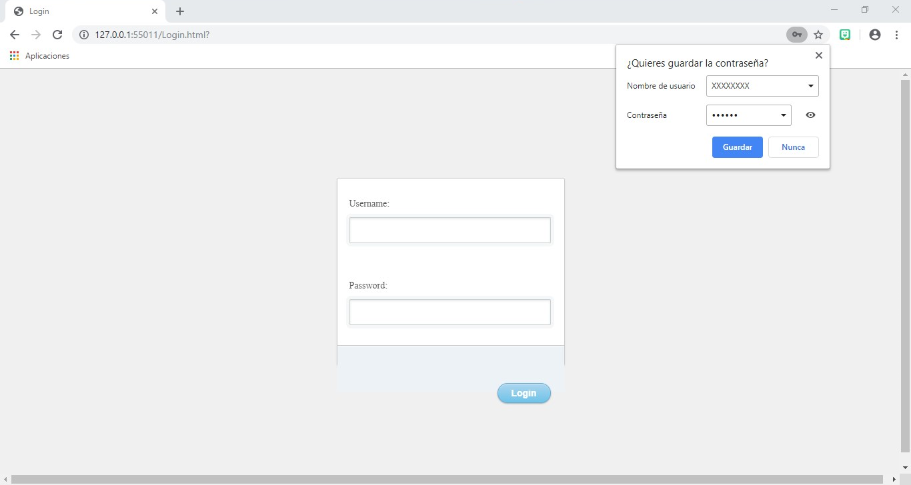
Framework | Datos
Entidades y Datos | - Entidad Usuario  • ID (VARCHAR(30))  • CONTRASENIA (VARCHAR(30))  • TIPO (VARCHAR(1))
Tipos de Relaciones | Ninguna
Framework | Geográfico
Nodos: | Servidor, Cliente
Tipo de Conexión: | A través del protocolo HTTPS

Requerimiento de usuario RU-02: Registro de solicitud

Requisitos funcionales RF-02 Consulta de Proyectos Registrados
No. de Requerimiento: | 2
Responsable: | Luis Gerardo Alarcón Ríos, Araceli Triana Hernández
Descripción: | Consultar de la base de datos todos los proyectos que tengan registrado al usuario estudiante.
Material de Soporte: | Ninguno
Framework | Proceso
Flujos de Entrada | El usuario estudiante entra al formulario Solicitud de Titulación
Flujos de Salida | Los proyectos registrados se cargan en una lista desplegable
Flujo de Actividad | - Usuario ingresa a formulario de Solicitud de Titulación  - Sistema consulta los datos de proyectos (Id, Nombre) en base al identificador del usuario activo.  - Sistema carga los datos de proyectos en lista desplegable.
Framework | Interfaz
Tipo de Interfaz: | Aplicación web
Características: | Colores predominantes: Sin definir  Tipografía: Sin definir
Bosquejo de interfaz: | 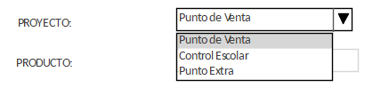
Framework | Datos
Entidades y Datos | - Entidad: Usuario  ID (INTEGER)  - Entidad: Proyecto  ID (INTEGER)  NOMBREPROYECTO (VARCHAR(50))  - Entidad: ProyectoEstudiantes  ID (INTEGER)  IDPROYECTO (INTEGER)  IDESTUDIANTE (INTEGER)
Tipos de Relaciones | Usuario(ID) - ProyectoEstudiantes(IDESTUDIANTE) = 1 - 1  Proyecto(ID) - ProyectoEstudiantes(IDPROYECTO) = 1 – 1.. *
Framework | Geográfico
Nodos: | Servidor, Cliente
Tipo de Conexión: | A través del protocolo HTTPS

Requisitos funcionales RF-03 Validación y registro de Solicitud
No. de Requerimiento: | 3
Responsable: | Luis Gerardo Alarcón Ríos, Araceli Triana Hernández
Descripción: | Validar los datos de Solicitud ingresados por el usuario y, en caso de ser correctos y completos, guardar en la base de datos la solicitud.
Material de Soporte: | Ninguno
Framework | Proceso
Flujos de Entrada | Datos del formulario Solicitud de Titulación
Flujos de Salida | -Muestra un mensaje de guardado  -Muestra un mensaje de datos no validos
Flujo de Actividad | - Usuario ingresa a los datos del formulario de Solicitud de Titulación  - Sistema valida que los datos ingresados sean completos y se apeguen al formato.  - En caso de ser correcto, los datos son guardados en la base de datos.  - En caso de ser incorrecto, se muestra un mensaje señalando el campo incorrecto.
Framework | Interfaz
Tipo de Interfaz: | Aplicación web
Características: | Colores predominantes: Sin definir  Tipografía: Sin definir
Bosquejo de interfaz: | 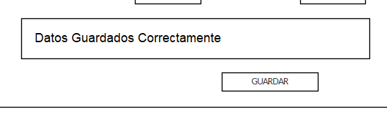  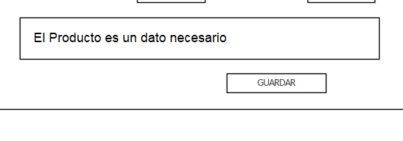
Framework | Datos
Entidades y Datos | - Entidad: SolicitudTitulacion  ID (INTEGER)  IDPROYECTO (INTEGER)  IDUSUARIO (INTEGER)  FECHA (DATE)  PRODUCTO (VARCHAR(100))  DIRECCION (VARCHAR(50))  TELEFONO (VARCHAR(15))  CORREO (VARCHAR(50))  IDARCHIVOCARTA (INTEGER)  IDARCHIVOINFORME (INTEGER)  - Entidad: Proyecto  ID (INTEGER)  NOMBREPROYECTO (VARCHAR(50))
Tipos de Relaciones | Usuario(ID) - SolicitudTitulacion(IDESTUDIANTE) = 1 - 1  Proyecto(ID) - SolicitudTitulacion(IDPROYECTO) = 1 - 1
Framework | Geográfico
Nodos: | Servidor, Cliente
Tipo de Conexión: | A través del protocolo HTTPS

Requisitos funcionales RF-04 Envío de archivos
No. de Requerimiento: | 4
Responsable: | Luis Gerardo Alarcón Ríos, Araceli Triana Hernández
Descripción: | Seleccionar un archivo local de la computadora en formato PDF y guardarlo en el servidor
Material de Soporte: | Ninguno
Framework | Proceso
Flujos de Entrada | Archivo seleccionado por el usuario
Flujos de Salida | Archivo guardado en determinado directorio en el servidor.
Flujo de Actividad | - Usuario selecciona archivo desde el formulario correspondiente al Presionar los botones “Seleccionar”  - Al Enviar Formulario, Sistema recibe el archivo y lo copia a la ubicación que corresponda.  - Sistema Guarda en la base de datos la referencia al archivo.
Framework | Interfaz
Tipo de Interfaz: | Aplicación web
Características: | Colores predominantes: Sin definir  Tipografía: Sin definir
Bosquejo de interfaz: | 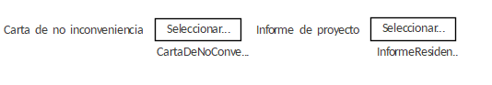
Framework | Datos
Entidades y Datos | - Entidad: Archivos  ID (INTEGER)  TIPO (CHAR)  FORMATO (VARCHAR(80))  UBICACIÓN (VARCHAR(100))  - Entidad: SolicitudTitulacion  ID (INTEGER)  IDPROYECTO (INTEGER)  IDUSUARIO (INTEGER)  FECHA (DATE)  PRODUCTO (VARCHAR(100))  DIRECCION (VARCHAR(50))  TELEFONO (VARCHAR(15))  CORREO (VARCHAR(50))
Tipos de Relaciones | SolicitudTitulacion (ID) - Archivos (IDRELACION) = 1 – 1.. *
Framework | Geográfico
Nodos: | Servidor, Cliente
Tipo de Conexión: | A través del protocolo HTTPS

Requerimiento de usuario RU-03: CU-RS Gestión de cuentas

Requisitos funcionales RF-03 Consultar Cuentas

No. de Requerimiento: | 1
Responsable: | Johana Karime Martinez Herrera.Heber Blas Cruz Rodriguez
Descripción: | El Administrador podrá ver un listado con todas las cuentas del sistema con los datos:  - Usuario  - Contraseña  - Nombre completo  - Correo electrónico  Tipo de usuario
Material de Soporte: | GestionDeCuentas_CasosDeUso ..\GestionDeCuentas_CasosDeUso.docx
Framework | Proceso
Flujos de Entrada | El Administrador selecciona la opción de consultar cuentas.
Flujos de Salida | El sistema mostrara un listado de todas las cuentas del sistema con los datos: Usuario, Contraseña, Nombre completo, Correo electrónico y Tipo de usuario.
Flujo de Actividad | - El Administrador selecciona la opción de consultar cuentas.  - El sistema mostrara un listado de todas las cuentas del sistema con los datos: Usuario, Contraseña, Nombre completo, Correo electrónico y Tipo de usuario.
Framework | Interfaz
Tipo de Interfaz: | Aplicación web
Características: | Colores predominantes: Sin definir  Tipografía: Sin definir
Bosquejo de interfaz: | 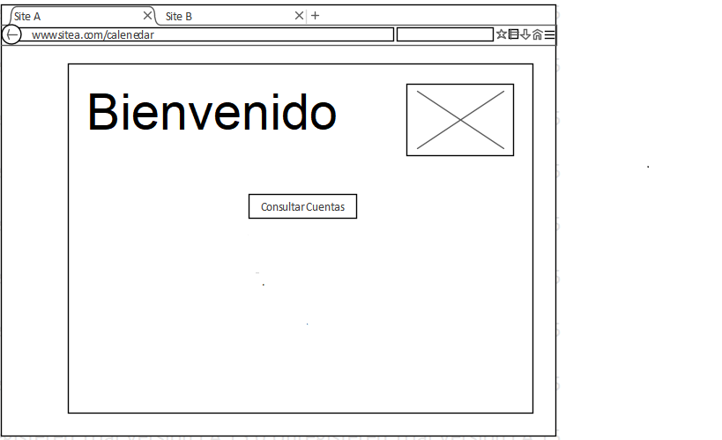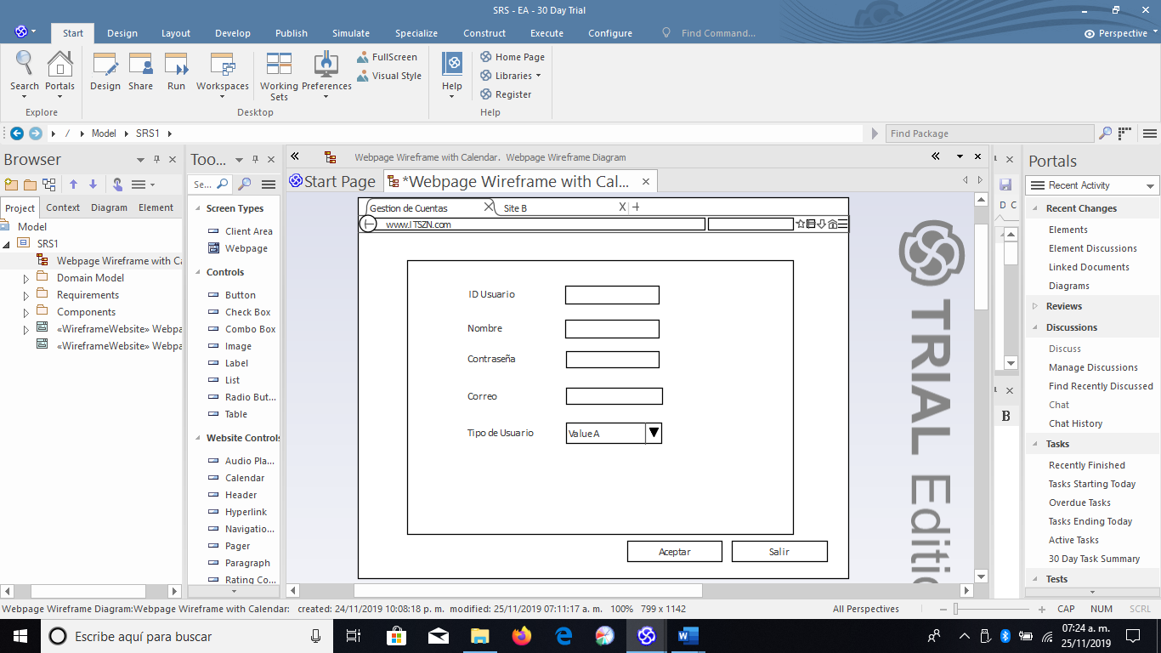
Framework | Datos
Entidades y Datos | 1. Entidad: Usuario  - ID_USUARIO (VARCHAR(30))  2.Entidad: Nombre completo  - NOMBRE (VARCHAR(50))  3.Entidad: Contraseña  - CONTRASEÑA (VARCHAR(30))  4.Entidad: Correo electrónico  - CORREO (VARCHAR(50))  5.Entidad: Tipo de usuario  - TIPO (BOOLEANO)
Tipos de Relaciones | [Se especifican todas las relaciones existentes entre las entidades]
Framework | Geográfico
Nodos: | Servidor, Cliente
Tipo de Conexión: | HTTPS

Requisitos funcionales RF-03 Agregar Cuentas

No. de Requerimiento: | 2
Responsable: | Johana Karime Martinez Herrera.Heber Blas Cruz Rodriguez
Descripción: | El Administrador podrá agregar nuevas cuentas al sistema.
Material de Soporte: | GestionDeCuentas_CasosDeUso ..\GestionDeCuentas_CasosDeUso.docx
Framework | Proceso
Flujos de Entrada | El Administrador seleccionara la opción de agregar nueva cuenta.  El sistema mostrara un formulario.
Flujos de Salida | El sistema valida y guarda los datos.
Flujo de Actividad | - El Administrador seleccionara la opción de agregar nueva cuenta.  - El sistema mostrara un formulario.  - El Administrador agregara la nueva cuenta con los datos: Usuario, Contraseña, Nombre completo, Correo electrónico y Tipo de usuario.  - El sistema valida y guarda los datos.
Framework | Interfaz
Tipo de Interfaz: | Aplicación web
Características: | Colores predominantes: Sin definir  Tipografía: Sin definir
Bosquejo de interfaz: | 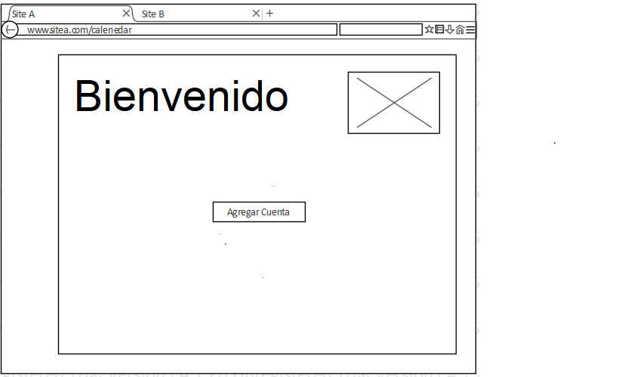
Framework | Datos
Entidades y Datos | 1. Entidad: Usuario  - ID_USUARIO (VARCHAR(30))  2.Entidad: Nombre completo  - NOMBRE (VARCHAR(50))  3.Entidad: Contraseña  - CONTRASEÑA (VARCHAR(30))  4.Entidad: Correo electrónico  - CORREO (VARCHAR(50))  5.Entidad: Tipo de usuario  - TIPO (BOOLEANO)
Tipos de Relaciones | [Se especifican todas las relaciones existentes entre las entidades]
Framework | Geográfico
Nodos: | Servidor, Cliente
Tipo de Conexión: | HTTPS

Requisitos funcionales RF-03 Modificar Cuentas

No. de Requerimiento: | 3
Responsable: | Johana Karime Martinez Herrera.Heber Blas Cruz Rodriguez
Descripción: | El Administrador podrá modificar los datos de las cuentas del sistema.
Material de Soporte: | GestionDeCuentas_CasosDeUso ..\GestionDeCuentas_CasosDeUso.docx
Framework | Proceso
Flujos de Entrada | El Administrador selecciona la opción de modificar cuenta.
Flujos de Salida | El Sistema muestra la cuenta con los datos modificados.
Flujo de Actividad | - El Administrador selecciona una cuenta del sistema.  - El Administrador selecciona la opción de modificar cuenta.  - El Sistema le muestra un formulario con todos los datos de la cuenta seleccionada.  - El Administrador modifica los datos y los guarda.  - El Sistema muestra la cuenta con los datos modificados.
Framework | Interfaz
Tipo de Interfaz: | Aplicación web
Características: | Colores predominantes: Sin definir  Tipografía: Sin definir
Bosquejo de interfaz | 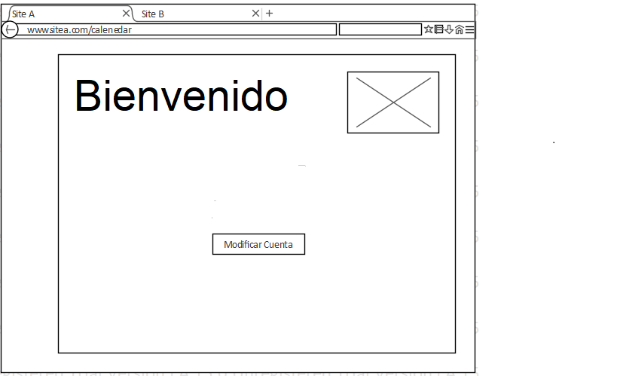
Framework | Datos
Entidades y Datos | 1. Entidad: Usuario  - ID_USUARIO (VARCHAR(30))  2.Entidad: Nombre completo  - NOMBRE (VARCHAR(50))  3.Entidad: Contraseña  - CONTRASEÑA (VARCHAR(30))  4.Entidad: Correo electrónico  - CORREO (VARCHAR(50))  5.Entidad: Tipo de usuario  - TIPO (BOOLEANO)
Tipos de Relaciones | [Se especifican todas las relaciones existentes entre las entidades]
Framework | Geográfico
Nodos: | Servidor, Cliente
Tipo de Conexión: | HTTPS

Requisitos funcionales RF-03 Eliminar Cuentas

No. de Requerimiento: | 3
Responsable: | Johana Karime Martinez Herrera.Heber Blas Cruz Rodriguez
Descripción: | El Administrador podrá eliminar cuentas del sistema.
Material de Soporte: | GestionDeCuentas_CasosDeUso ..\GestionDeCuentas_CasosDeUso.docx
Framework | Proceso
Flujos de Entrada | El Administrador selecciona la opción de eliminar cuenta.
Flujos de Salida | El Sistema muestra un mensaje de confirmación.
Flujo de Actividad | - El Administrador selecciona una cuenta del sistema.  - El Administrador selecciona la opción de eliminar cuenta.  - El Sistema muestra un mensaje de confirmación.
Framework | Interfaz
Tipo de Interfaz: | Aplicación web
Características: | Colores predominantes: Sin definir  Tipografía: Sin definir
Bosquejo de interfaz: | 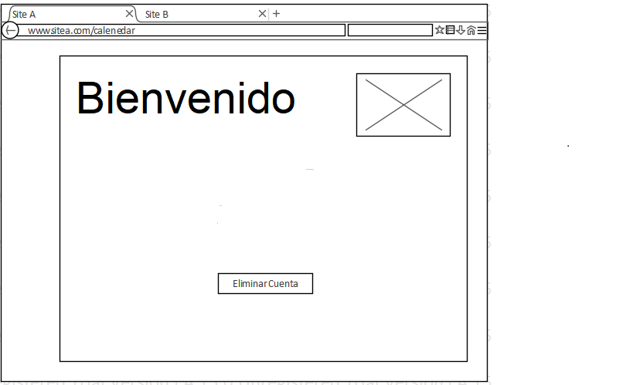
Framework | Datos
Entidades y Datos | 1. Entidad: Usuario  - ID_USUARIO (VARCHAR(30))  2.Entidad: Nombre completo  - NOMBRE (VARCHAR(50))  3.Entidad: Contraseña  - CONTRASEÑA (VARCHAR(30))  4.Entidad: Correo electrónico  - CORREO (VARCHAR(50))  5.Entidad: Tipo de usuario  - TIPO (BOOLEANO)
Tipos de Relaciones | [Se especifican todas las relaciones existentes entre las entidades]
Framework | Geográfico
Nodos: | Servidor, Cliente
Tipo de Conexión: | HTTPS

Requerimientos No-Funcionales
Usabilidad
Seguridad
mantenibilidad
[Especificar los requerimientos no-funcionales aparte de los requerimientos de interface externos, de la sección 4, y las restricciones, de la sección 2.5.]

Requerimientos de Rendimiento
[Describir los requerimientos de rendimiento específicos para las varias operaciones de sistema. Explicar su razón fundamental para guiar a los desarrolladores a tomar las elecciones de diseño apropiadas.]

Requerimientos con Tolerancia a Fallos
[Describir los requerimientos que están involucrados con posible pérdida, o daño. Definir cualquier garantía o acción que debe ser tomada, tanto como acciones potencialmente peligrosas que deben ser prevenidas.]
- Seguridad de guardado de datos: Al enviar los datos se debe asegurar que la información sea guardada en su totalidad, si ocurriera un fallo, la información guardada parcialmente se debe descartar. De igual forma, se tiene que indicar al usuario que los datos no fueron guardados.
- Retención de datos de formulario: Cuando ocurra un error al guardar los datos, la información del formulario no se perderá, es decir, no habrá necesidad de reingresar los datos en el formulario.

Requerimientos de Seguridad
[Describir cualquier requerimiento respecto a la seguridad, integridad, o asuntos de privacidad que afectan el acceso al producto, el uso del producto, y protección de los datos que el producto usa o crea.]

Requerimientos de Portabilidad
[Describir los requerimientos de portabilidad específicos para el sistema. Explicar su razón fundamental para guiar a los desarrolladores a tomar las elecciones de diseño apropiadas.]

Requerimientos de Interoperabilidad
[Describir los requerimientos de interacción con otros sistemas. Explicar su razón fundamental para guiar a los desarrolladores a tomar las elecciones de diseño apropiadas.]

Atributos de Calidad de Software
[Describir cualquier característica de calidad de producto adicional que será importante para los clientes o desarrolladores. Estas características deben ser específicas, cuantitativas, y comprobables.]

Apéndice A: Glosario
[Definir cualquier término especializado que un lector tiene que saber para interpretar el SRS apropiadamente, incluyendo siglas y abreviaturas. Deletrear cada sigla y proveer su definición.]

Apéndice B: Modelos de Análisis
[Incluir o señalar modelos de análisis pertinentes como diagramas de flujo de datos, diagramas de clase, diagramas de transición de estado, o diagramas de entidad - relación.]

Apéndice C: Lista de Problemas
[Listar en forma dinámica los requerimientos que quedan para ser resueltos.]

